День Победы.
МОУ Климоуцевская СОШ

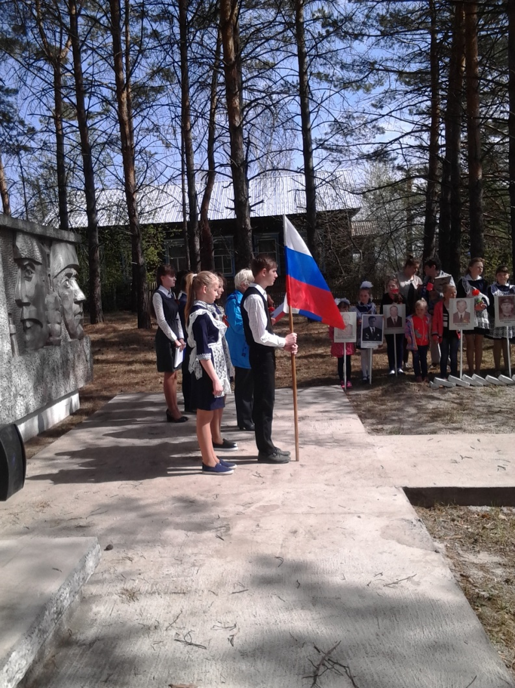
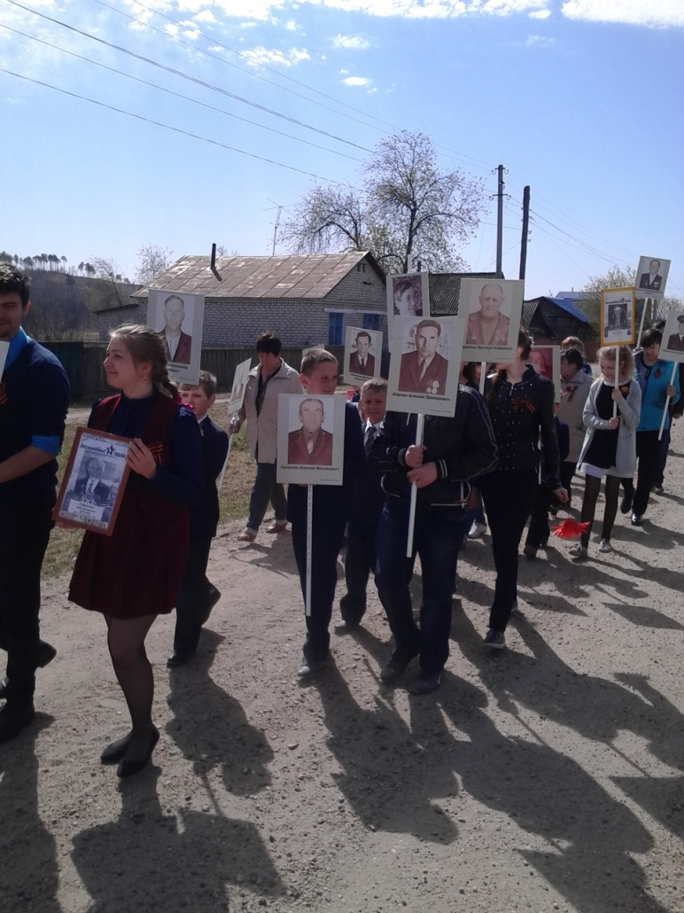
А. Д. Деменьтьев
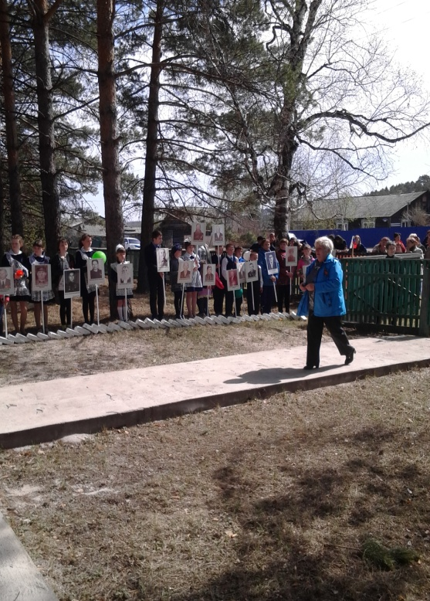
Весть о Победе разнеслась мгновенно…
Среди улыбок, радости и слез
Оркестр Академии военной
Ее по шумным улицам пронес.
И мы, мальчишки, ринулись за ним –
Босое войско в одежонке драной.
Плыла труба на солнце, словно нимб,
Над головой седого оркестранта.

